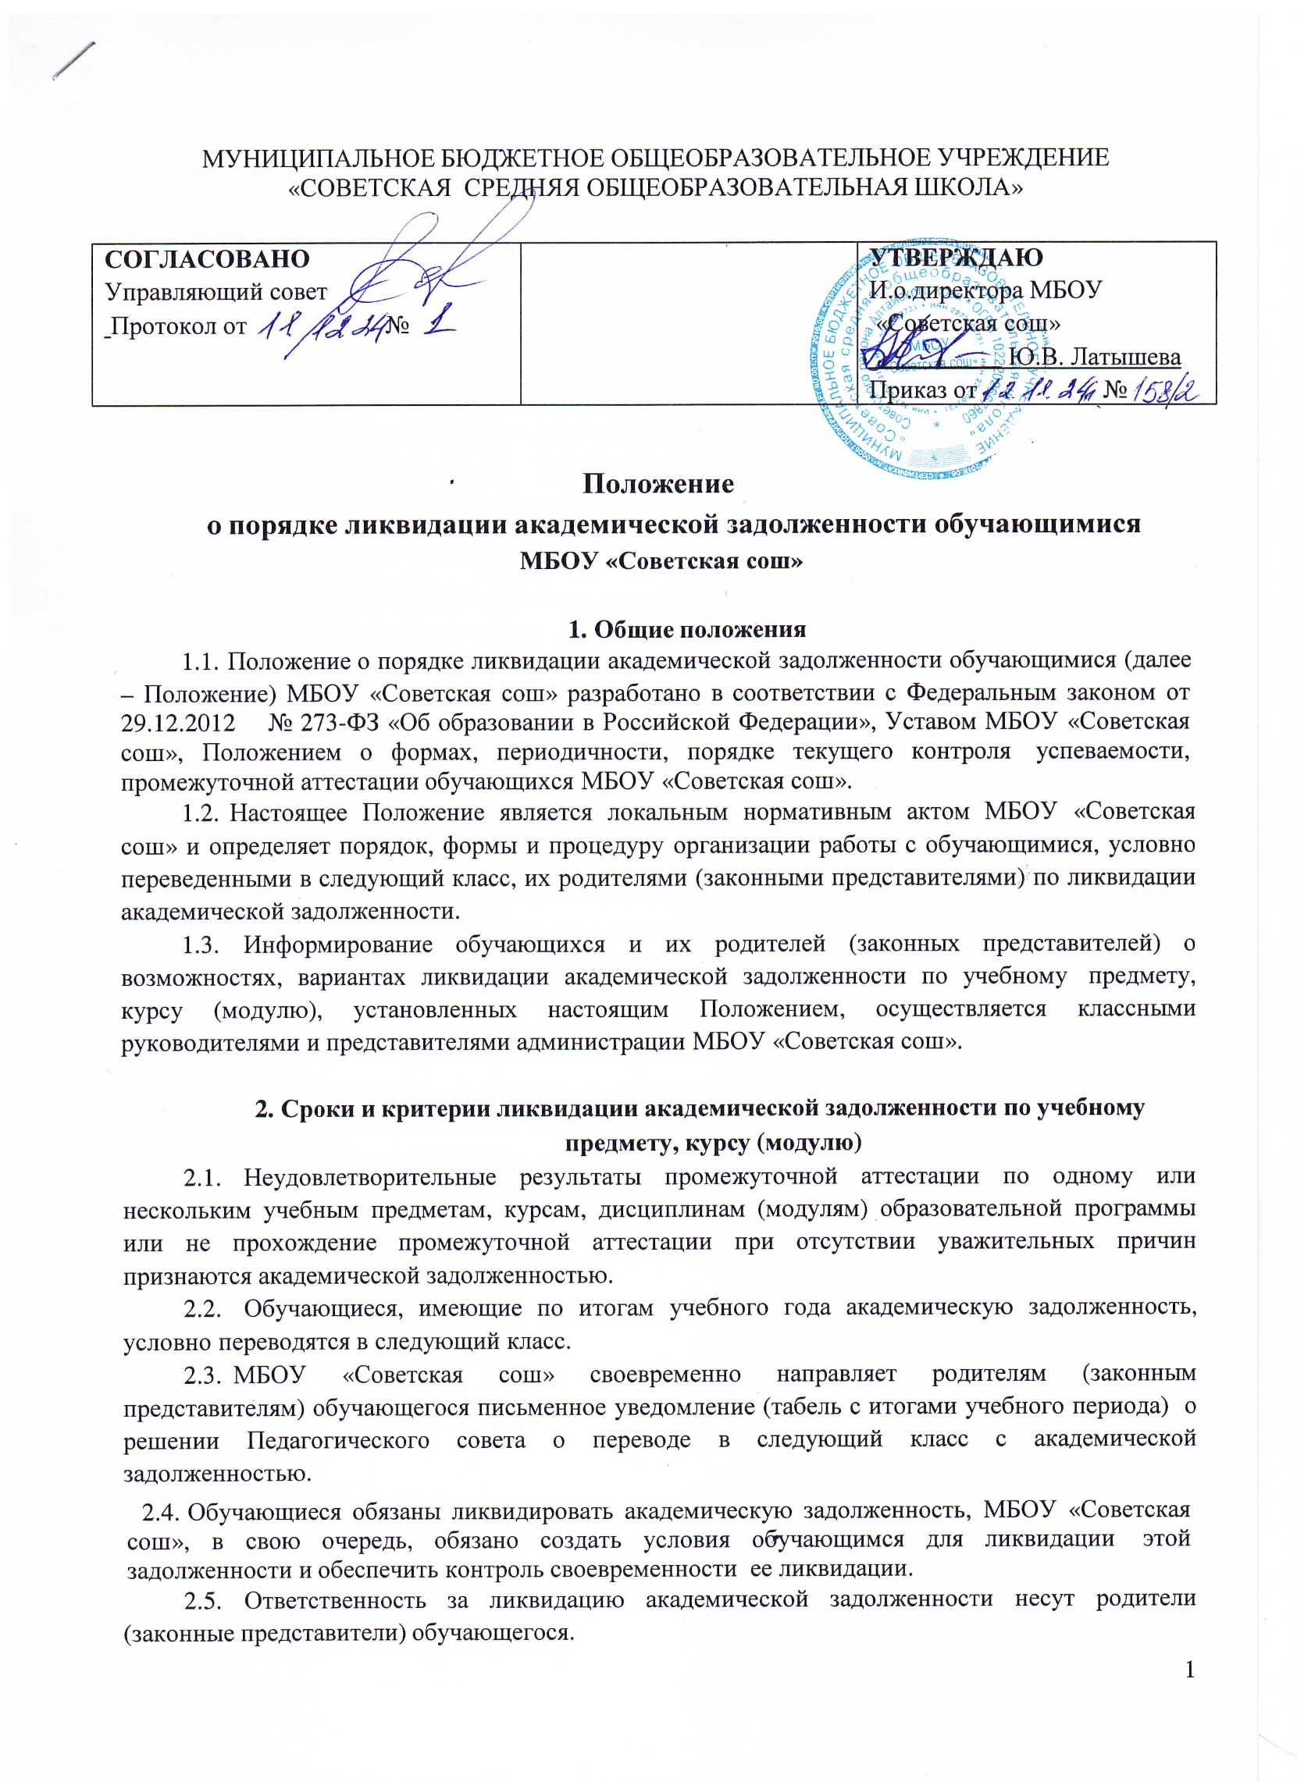

* 1. Обучающиеся, имеющие академическую задолженность, вправе пройти промежуточную аттестацию по соответствующему учебному предмету, курсу, дисциплине (модулю) не более двух раз в сроки, установленные МБОУ «Советская сош», в пределах одного года с момента образования академической задолженности.
  2. МБОУ «Советская сош» письменно уведомляет родителей (законных представителей) обучающегося о сроках ликвидации академической задолженности (приложение 1).
  3. Материалы промежуточной аттестации по ликвидации академической задолженности разрабатываются учителями-предметниками и утверждаются приказом директора МБОУ «Советская сош».
  4. Для проведения промежуточной аттестации обучающихся, имеющих академическую задолженность, во второй раз в МБОУ «Советская сош» приказом директора создается аттестационная комиссия, состоящая из учителей, преподающих данный предмет.
  5. Аттестационная комиссия проводит аттестацию с оформлением протокола (приложение 2).
  6. По окончании работы комиссии директором издается приказ о результатах ликвидации задолженности, результаты успешной аттестации заносятся в классный журнал за прошедший учебный год и личное дело обучающегося.
  7. В случае неявки обучающегося без уважительной причины в установленные и согласованные с родителями сроки для сдачи программного материала, а также, если задолженность не ликвидирована в установленные сроки, неудовлетворительная отметка считается окончательной, о чем МБОУ «Советская сош» уведомляет родителей (законных представителей) письменно (приложение 3, 4).
  8. Обучающиеся на уровнях начального общего, основного общего и среднего общего образования, не ликвидировавшие в установленные сроки академическую задолженность, по усмотрению родителей (законных представителей) оставляются на повторное обучение, переводятся на обучение по адаптированным образовательным программам в соответствии с рекомендациями психолого-медико-педагогической комиссии либо на обучение по индивидуальному учебному плану.

1. **Заключительные положения**
   1. Настоящее Положение вступает в силу с момента утверждения и действует до внесения в него в установленном порядке изменений или признания его утратившим силу, в том числе по причине замены новым.
   2. В настоящее Положение могут вноситься изменения (поправки), вызванные изменением законодательства и вступлением в действие новых нормативно-правовых актов.

**Приложение 1**

**Протокол № по ликвидации академической задолженности по**

Ф.И.О. председателя комиссии:

Ф.И.О. членов комиссии:

Форма проведения: (пакет с материалом прилагается к протоколу)

На аттестацию явились человек. Не явилось человек.

Причина

Аттестация началась в ч мин., закончилась в ч мин

|  |  |  |  |
| --- | --- | --- | --- |
| № п/п | Ф.И. обучающегося | За … класс | Итоговая отметка |
| 1. |  |  |  |
| 2. |  |  |  |

Особые отметки членов комиссии об оценке ответов отдельных обучающихся:

Запись о

случаях нарушения установленного порядка экзамена и решения комиссии:

Дата проведения 201 г.

Дата внесения в протокол отметок: 201 г.

Председатель комиссии: / / Члены комиссии / /

/ /

/ /

**Приложение 2**

**Уведомление о проведении повторной пересдачи**

Уважаемые родители (законные представители)

обучающегося « » класса МБОУ «Советская сош.

Администрация МБОУ «Советская сош» уведомляет Вас о том, что « » г. в _ ч

мин. в кабинете № МБОУ «Советская сош» состоится повторная пересдача академической задолженности по за предыдущий год обучения ( класс).

Просим вас обеспечить явку Вашего ребенка.

Директор /

Заместитель директора по УВР /

**Приложение 3**

**Уведомление**

Уважаемые родители (законные представители)

обучающегося « » класса МБОУ «Советская сош».

Администрация МБОУ «Советская сош» уведомляет Вас о том, что « » 20 года в ч

мин в кабинете № состоялась пересдача академической задолженности по

за предыдущий год обучения ( класс).

Обучающийся

задолженности не явился.

« » 20 г.

на пересдачу академической

Заместитель директора по УВР /

Родители (законные представители)